海珠区2013学年高三综合测试（二）
文科综合
本试卷共41小题，满分300分。考试用时150分钟。
注意事项：
1．答题前，考生务必用黑色字迹的钢笔或签字笔将自己的姓名和考生号、试室号、座位号填写在答题卡上。用2B铅笔将试卷类型（A）填涂在答题卡相应位置上。将条形码横贴在答题卡右上角“条形码粘贴处”。
2．选择题每小题选出答案后，用2B铅笔把答题卡上对应题目选项的答案信息点涂黑，如需改动，用橡皮擦干净后，再选涂其他答案，答案不能答在试卷上。
3．非选择题必须用黑色字迹钢笔或签字笔作答，答案必须写在答题卡各题目指定区域内相应位置上；如需改动，先划掉原来的答案，然后再写上新的答案；不准使用铅笔和涂改液。不按以上要求作答的答案无效。
4．考生必须保持答题卡的整洁。考试结束后，将试卷和答题卡一并交回。

一、选择题：本大题共35小题，每小题4分，共140分。在每小题列出的四个选项中，只有一项符合题目要求。
达喀尔拉力赛是世界上最严酷和最富有冒险精神的赛车运动。第34届达喀尔拉力赛于2012年1月期间在南美阿根廷、智利、秘鲁三国举行（图1）。完成1—2题。
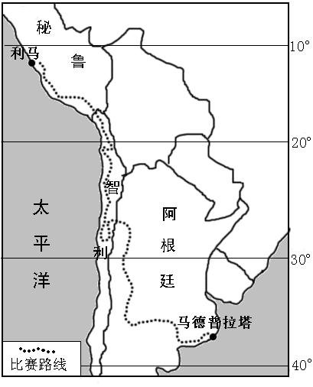
1、从阿根廷的马德普拉塔到秘鲁首都利马
图1
A．正午太阳高度角变小
B．白昼时间缩短
C．地球自转角速度变大
D．从印度洋沿岸到了太平洋沿岸
2、在智利境内，赛车手观察到该国狭长的
领土沿岸分布有高大的山脉。其主要成因是
A．风力侵蚀的结果
B．海洋侵蚀的结果
C．流水侵蚀的结果
D．板块运动的结果

图2为伏尔加河主要流经地区示意图，完成第3题。
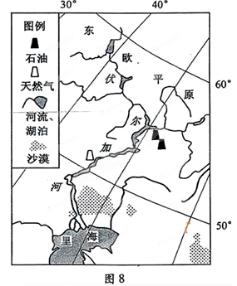
3、从水循环的过程中和地理意义看，
图2
伏尔加河
①流域内总体上蒸发旺盛
②流域的部分降水源自西风带
③河水主要参与陆地循环
④使东欧平原总体趋于高低不平
A．①③ B. ②④
C．②③ D. ①④
4、2013年8月，我国东北地区洪水严重，
但长江流域大部分地区持续炎热，造成这些
现象的最主要的影响因素是
A．纬度位置 B.海陆位置
C.大气环流 D.下垫面状况
ks5u
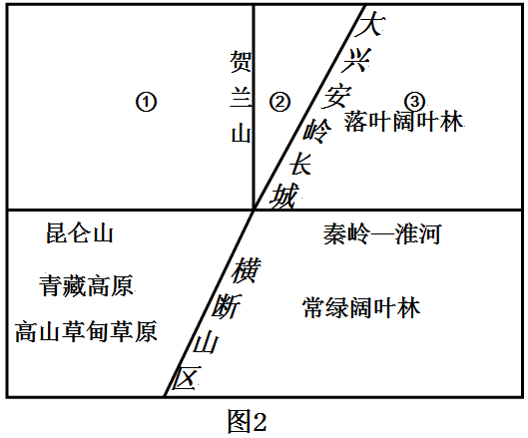
图3表示我国植被地带性分布。完成5-6题。
图3
5、图中①处景观以荒漠为主，②处景观以草原为
主。这种差异主要的影响因素是
A．光照 B．热量
C．水分 D．土壤
6、我国东部自南往北，森林分布的东西宽度上
发生了变化，形成的主导因素是
A．纬度 B．洋流
C．地形 D．季风
ks5u
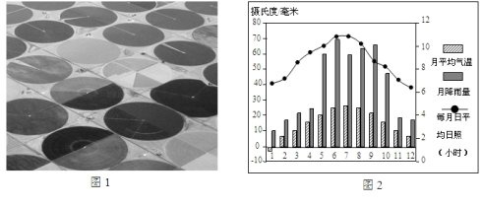
图4是飞机航拍土地利用图，圆圈内为农田。图5是该地气候资料图，完成7-8题。
图4
图5
7、影响该地农田空间分布形态的最直接原因是 ks5u
A．人口密度 B．灌溉设施 C． 土壤肥力 D．河流分布
8、影响该地每月日平均日照时间季节变化的最主要因素是
A．昼夜长短 B．天气状况 C．海陆位置 D．地形地势
ks5u
图6是安第斯山西坡不同地带垂直景观略图。完成第9题。
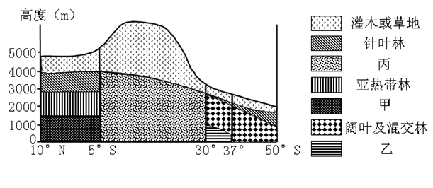
图6

9、甲、乙、丙景观体现的地域分异规律是
A．纬度地带性规律 B．经度地带性规律
C．垂直分异规律 D．地方性分异规律

牛轭湖是平原河流发育过程中自然形成的一种湖泊，其形成过程如图7所示。完成第10题。
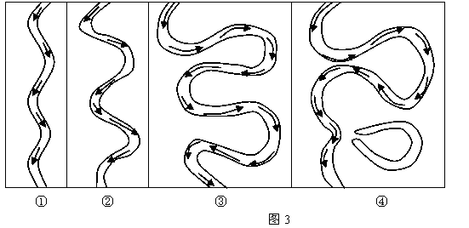
图7

（牛轭湖）

10、下列说法，正确的是
A．地转偏向力加快了对河流左岸侵蚀的速度
B．牛轭湖往往出现在河流上游向下侵蚀强烈的地区
C．北半球的牛轭湖一定出现在河流的右岸ks5u
D．流水的侵蚀、搬运、堆积等作用促进了牛轭湖的形成
全球变暖是当今世界面临的重大环境问题之一。图8是“全球温度上升3℃后，世界不同区域靠雨水生长粮食产量的增减状况示意图”，读图回答第11题。
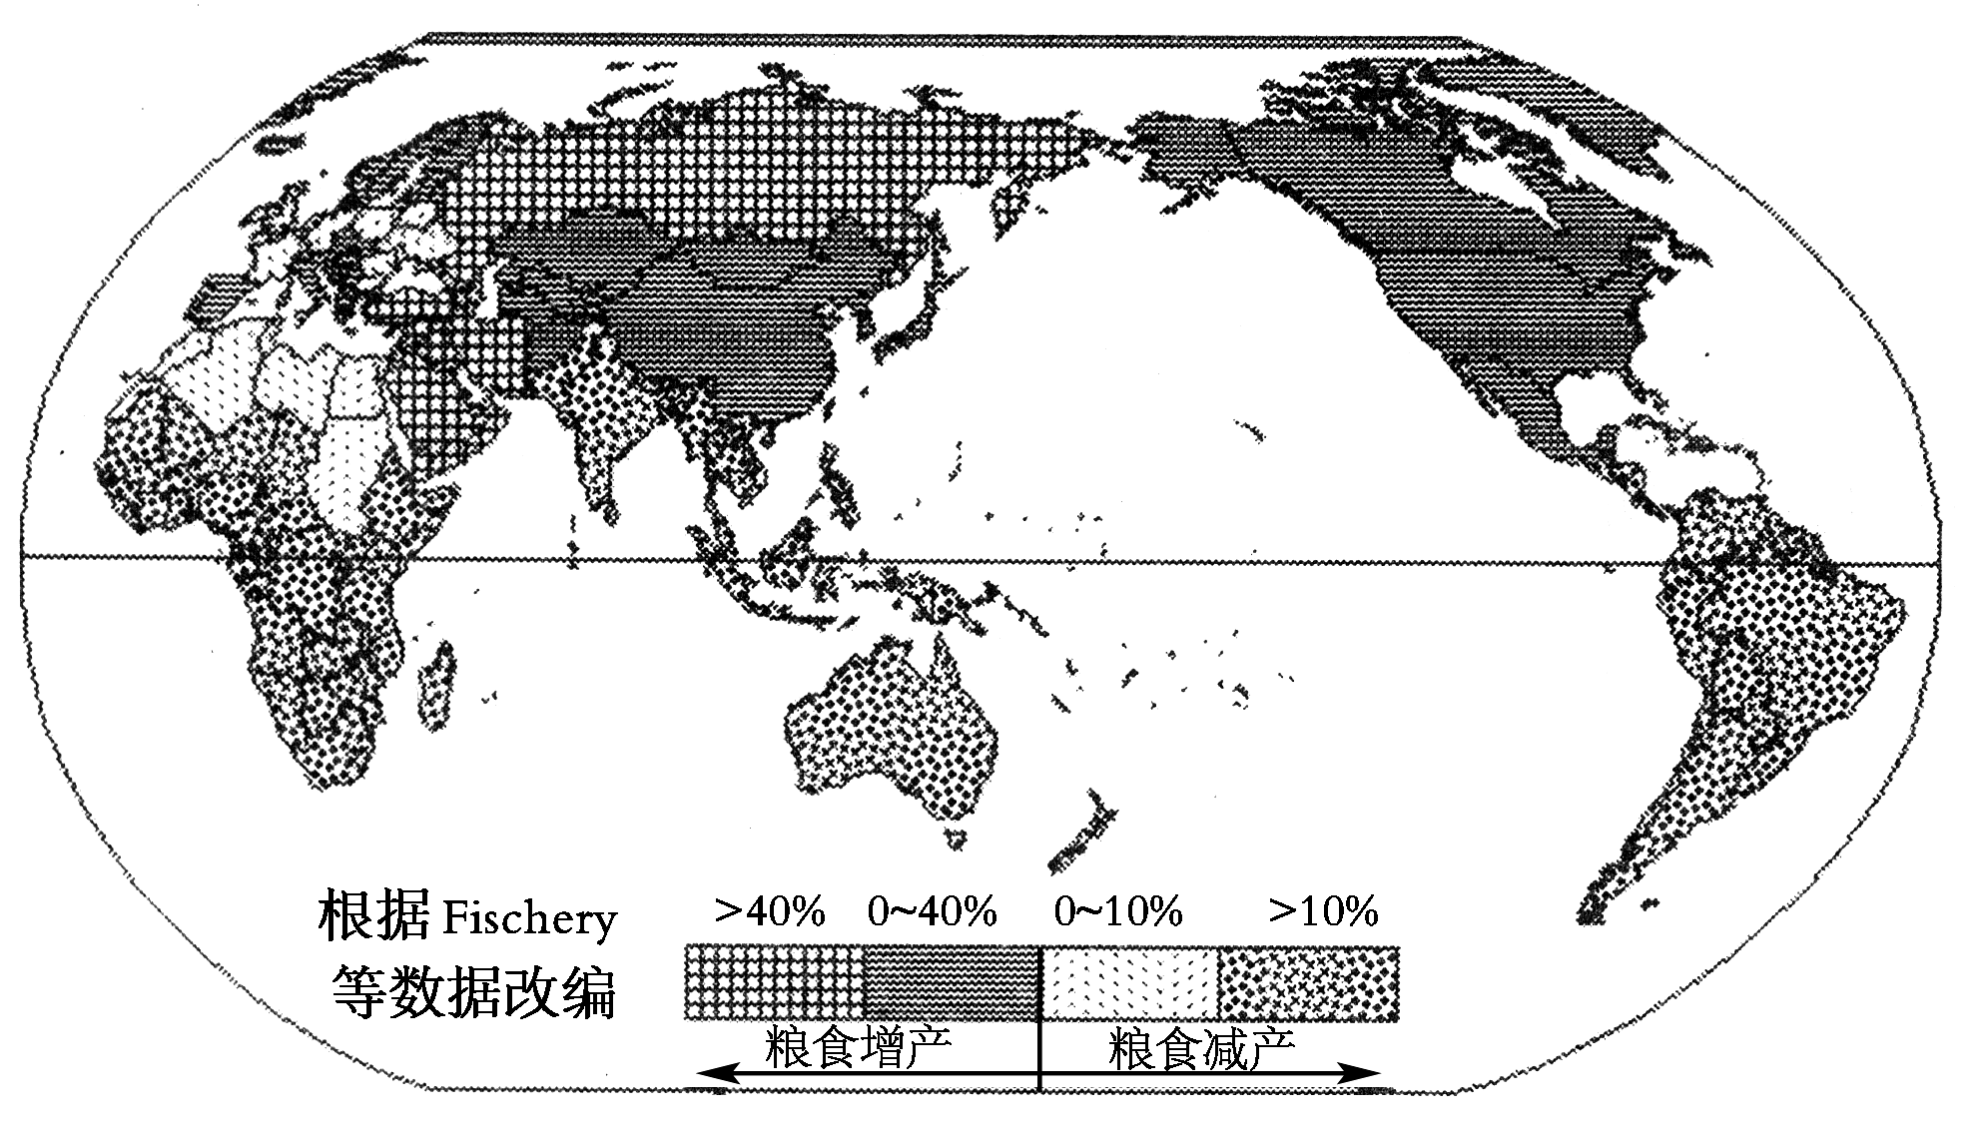
11、有关升温3℃对靠雨水生长粮食地区的影响，说法正确的是
图8
A．全球变暖对全球各地区粮食生产都有害无益
B．北半球中高纬度的大部分地区粮食产量会增加
C．低纬度和南半球地区粮食产量有小幅增加
D．西半球粮食产量会普遍增加，东半球相反

12、某史籍载：元朔二年，“春正月，诏曰：‘梁王、城阳王亲慈同生，愿以邑分弟，其许之。诸侯王请与子弟邑者，朕将亲览，使有列位焉。’于是藩国始分，而子弟皆侯矣。”对这一举措解读正确的是 ks5u
A．背景：汉景帝无力平定七国之乱
B．内容：废除嫡长子继承王位的传统
C．结果：尾大不掉，事与愿违 ks5u
D．意义：避免激起诸侯王武装反抗的可能
13、周策纵在《五四运动史》中说：“‘五四运动’是一个复杂现象，它包括新思潮、文学革命、学生运动、工商界的罢市罢工、抵制日货运动……这一连串的活动都是由下列两个因素激发出来的：一方面是二十一条要求和山东决议所燃起的爱国热情；另一方面是知识分子的提倡西洋文明，并希望能依科学和民主观点来对中国传统重新估价，以建立一个新中国。”作者认为，五四运动是
①新民主主义革命的开端 ②彻底的反帝反封建革命
③民族意识觉醒下的斗争 ④重要的思想解放运动
A．①②③④ B．①②③ C．③④ D．①②
14、美国1787年宪法第一条第二款：“……众议院人数和直接税税额均应按本联邦所辖各州的人口比例分配于各州，各州人口数目指自由人总数加上所有其他人口的3/5。……人口的实际统计应于合众国国会第一次会议3年内以及此后每10年内依照法律规定的方式进行。”宪法中关于选举人口统计的规定
A．体现三权分立的原则 B．协调各州之间的矛盾
C．保障公民的自由与平等 D．改选众议员每十年进行
15、“学生、平民和城市精英被迫从中国沿海地区向内地的云贵川撤退，造成促进‘心理统一’的强大压力，并加强了过去联系微弱的中国社会各阶层之间的认同感”。（《中国的近代化》）这主要强调
A．国民大革命调动了各阶层人民革命热情
B．土地革命调动各阶层人民积极性
C．日本侵华战争刺激了中华民族意识觉醒
D．抗日战争使中国文化中心发生转移
16、汉代冶铁技术取得重大发展。铸铁柔化处理技术和炼钢技术在汉初不普及，但汉武帝后却得到迅速推广，工艺也更为成熟。其主要原因是ks5u
A．盐铁官营政策的推行 B．民营手工业的发展
C．水力鼓风冶铁工具的发明 D．铁农具的广泛应用
17、下图9是某同学在学习工业革命时的笔记，内容出现了疏漏。请结合所学，a、b处应该补上的内容是
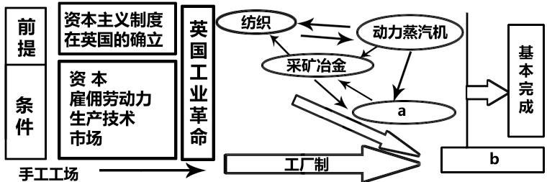
图9

A．交通运输业 机器制造机器 B．交通运输业 阶级产生分化
C．服务业 机器制造机器 D．冶炼业 城市化进程加快
18、《十三行（1775-1856）史料展》记述“几乎所有亚洲、欧洲、美洲的主要国家和地区都与广州十三行发生过直接的贸易关系。这里拥有通往世界各主要港口的环球贸易航线。……客观上造就了一个时期里著名的中西贸易中心和广州历史上令世人瞩目的经济文化的辉煌时代。”广州成为这一时期中西贸易中心的主要原因是
A．民间贸易的兴盛和发展 B．三角贸易的形成
C．闭关锁国局面被打破 D．资本主义世界市场拓展
19、《一杯苦酒——俄罗斯的布尔什维主义和改革运动》中说：20世纪30年代以来，“生铁、煤炭、钢、石油总是优先于饮食、住房、医院、学校和服务行业……工业化加上类似封建的管理所付出的代价是灾难性的……对人的漠不关心到了无以复加的地步。”材料全面揭示了“斯大林模式”
A．采取了高度集中的管理体制 B．致力于工业化的同时忽视民生的改善
C．有利于苏联工业化迅速开展 D．有利于苏联经济的持续发展
20、《文明史纲》一书中写道：“（19世纪上半期）单单城镇的发展就导致其人文和物质条件的迅速恶化。……贫穷、乞讨、劫掠、懈怠、玩忽职守、传染病和犯罪，所有这一切都因劳动人民迅速集中到贫民区难以言状的混杂状态而增多了，而且往这里涌来的人流从来就没有停止过”。下列对此材料理解准确的是
A．圈地运动使农村人口大量流向城市 B．在工业化的进程中忽视了社会公平
C．政府腐败忽视社会救济和社会保障 D．城市化的发展必然导致贫困加剧
21、表1是《上海、哈尔滨不同年代择偶标准差异表》，对此解读正确的是
表1：上海、哈尔滨不同年代择偶标准差异表（单位：%）
项目 | 年代
项目 | 1967－1976 | 1977－1986 | 1987－1996
家庭出身、社会关系 | 28.8 | 12.66 | 15.6
本人成份、政治面貌 | 23.5 | 15.5 | 13.9
学历 | 11.7 | 12.6 | 25.3
A．封建婚姻观念逐渐消退 B．民众的择偶标准发生了彻底的变化
C．婚姻观念中政治化倾向逐渐减弱 D．西文文化对婚姻习俗影响日益加深
22、在1929——1933年经济危机的影响下，美国实施了罗斯福新政。与20世纪五六十年代西欧各国采取的社会经济政策相比较，他们的共同点是
①政府加强对经济的干预和管理 ②改善了人民生活条件
③进行社会改革，缓和社会矛盾 ④积极推行国有化政策
A．①②③④ B．①③④ C．①②④ D．①②③
23、法国历史学家布罗代尔说：“一种文明的历史，就是对古代材料中那些对今天仍然行之有效的东西的探索。它有待解决的问题不在于要告诉人们关于希腊文明或中世纪中国我们所知的一切——而是要告诉人们在西欧或现代中国以前的时代与今天仍旧相关的东西。”在这里，布罗代尔强调的是
A．从文明传承的角度研究历史 B．以探索的精神研究历史
C．史学无需穷尽人类的文明史 D．史学是当代人的历史认识

24、自2013年1月1日起，我国对个人的股息红利所得实行差别化个人所得税政策：持股超过1年的，税负为5%；持股1个月至1年的，税负为10%；持股1个月以内的，税负为20%。此举
A．违反税收的固定性 B．减轻纳税人负担，促进投资融资
C．属于超额累进税率 D．仅限于我国股民，不含外国股民

25、基尼系数，是用于判断收入分配公平程度的指标。通常把0.4作为贫富差距的警戒线，大于这一数值容易出现社会动荡。面对图10所示状况，我国应当
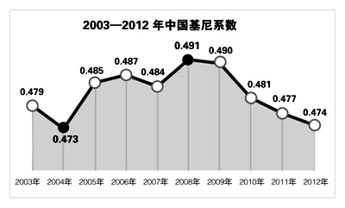

图10

①实现城乡居民收入增长同步，劳动报酬和劳动时间提高同步
②打击和取缔非法收入，完善高收入者个人所得税的征收、管理和处罚措施
③实现社会保障体系全覆盖，适时调整最低工资标准
④推动农业劳动力向非农产业转移，加大农民工就业指导和技能培训
A．①②③ B．①②④ C．①③④ D．②③④
26．加快转变经济发展方式，推动我国经济持续健康发展，是关系我国发展全局的战略抉择。下列做法符合这一要求的是
①坚持工业反哺农业，推动城乡发展一体化
②坚持经济增长为中心，全面实施对外开放
③加大研发和投入，实施创新驱动发展战略
④提高质量和效益，实施区域发展总体战略
A．①②③ B．①②④ C．①③④ D．②③④
27、十二届全国人大代表选举首次实行城乡按相同人口比例选举人大代表。城乡“同票同权”，意味着
A．农村人口的政治权利得到更切实的保障
B．我国公民享有更广泛的政治权利和自由
C．选举制度的选择必须体现国家性质和基本国情
D．采用什么样的选举方式要根据选民的文化水平来确定
28、2013年9月，中央纪委监察部网站开通，纪检监察机关希望举报人对举报问题的真实性负责，提倡署名举报，对实名的举报将优先办理和回复。这说明
①公民参与政治生活遵循权利与义务统一的原则
②信访举报制度是公民行使民主决策的重要途径
③负责地行使监督权有助激发公民的主人翁精神
④实名举报是我国每位公民必须履行的政治义务
A．①② B．①③ C．②④ D．③④
29、2013年10月以来，习近平主席和李克强总理先后出访东南亚，积极推进中国同东盟国家以及东盟国家内部的互联互通建设，聚焦经济发展，深化战略互信。这主要是因为
①中国与东南亚国家存在共同利益
②我国始终不渝走和平发展的道路
③维护国家利益是我国外交政策的宗旨
④加强同周边国家的合作是我国对外活动的出发点
A．①② B. ①③ C. ②④ D．③④
30、黄梅戏是中国五大剧种之一，深受中国人民的喜爱。安徽省黄梅县和湖北省安庆市都说自己才是黄梅戏的发源地，引发的争论一直没有停息。黄梅戏发源地之争
A．突显传统文化的区域性 B．更新了文化的传播方式
C．展示了中华文化的源远流长 D．反映文化对当地经济有重大影响
31、某市在“城中村”改造中大拆大建，许多富有特色的传统村落不断消失，一座座欧美风情的建筑拔地而起。有人伤感地说:“不要问我从哪里来，我的故乡已被拆。”对乡村的衰落感到惋惜，是因为
①富有特色的乡村文化使中华文化多姿多彩
②乡村的衰落不利于优秀传统文化的继承和发展
③乡村可以增强人们对中华文化的认同感和归属感
④未能清楚认识乡村文化的落后性和外来文化的先进性
A．①②③ B．②③④ C．①②④ D．①③④
32、在价值观日趋多元的今天，我们面对的诱惑不少,一不小心就会陷入金钱至上、奢靡为荣之中。净化我们的心灵，需要我们
①尊重和认同中华传统文化 ②不断加强社会主义思想道德建设
③大力建设社会主义核心价值体系 ④推动文化产业成为国民经济支柱性产业
A．①② B．②③ C. ③④ D．①④
33、爱因斯坦说：“如果把哲学理解为在最普遍和最广泛的形式中对知识的追求，那么，哲学显然就可以被认为是全部科学之母。可是，科学的各个领域对那些研究哲学的学者们也发生了强烈的影响，此外，还强烈地影响着每一代的哲学思想。”可见，爱因斯坦的观点是
A．哲学是全部科学的总和，是最高概括的科学
B．科学是哲学之母，对哲学的发展起指导作用
C．马克思主义哲学与科学具有能动作用，相互依存、互相促进
D．哲学对具体科学的研究具有指导作用，具体科学对哲学有推动作用
34、自1964年科学家提出“上帝粒子”理论以来，人类对“上帝粒子”的探索不断深入。 2011年欧洲核子中心宣布发现“上帝粒子”迹象，其后考虑实验误差，宣布实验结果无效。2012年7月4日，该中心发现新亚原子粒子，疑似“上帝粒子”。但确认“上帝粒子”存在与否仍需不断探索。材料蕴含的哲理是
A．真理和谬误没有严格界限 B．认识具有反复性和无限性
C．科学实验是社会存在的基础 D．人们的主观愿望无法变成客观现实
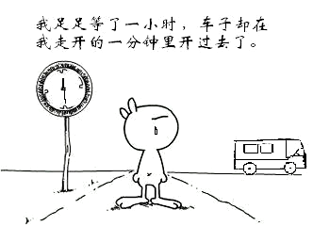
35、图11漫画《等车》蕴含的哲理是
图11
A．反对形而上学的一点论
B．矛盾时时皆有事事可见
C．量变是质变的必要准备
D．坚持整体与部分的统一

二、非选择题：本大题共6小题，满分160分。
36、（23分）阅读下列材料，结合所学知识回答问题。
材料一：近年来，旅行社“零团费”诱骗旅游者、导游强迫购物赚回扣、景区人数超载及随意涨价、游客肆意破坏旅游资源等成为社会热点问题。为此，我国制定《中华人民共和国旅游法》，并于2013年10月1日起正式实施，促使旅行社价格回归理性，让导游有尊严地工作，让游客体面地旅游，让旅游传播文明、提升国民素质。
材料二：表2旅行社部分线路价格一览表（单位：元）
 | 美国14日游 | 欧洲10日游 | 新马泰6日游 | 台湾8日游 | 海南5日游
2012年10月 | 17000 | 14000 | 5380 | 5980 | 5000
2013年10月 | 23000 | 16800 | 6090 | 7480 | 7000
（1）以上材料反映了哪些经济信息？（6分）
（2）有人认为，旅游法的实施将使导游无利可图无所作为。请运用“实现人生的价值”的知识，分析该观点的局限性。（8分）
(3) 运用《文化生活》的知识，谈谈走出国门的游客应如何做一名文明使者。（9分）

37、（29分）阅读下列材料，结合所学知识回答问题。
材料一：为顺应全球经贸发展新趋势，主动迎接挑战，以开放促改革、促发展，2013年9月29日，中国（上海）自由贸易试验区（以下简称自贸区）正式挂牌成立，成为中国经济新的试验田。自贸区将深化金融领域开放创新，促进跨境融资便利化,推动金融服务业进一步开放；自贸区遵循竞争的中性原则，各类投资者一律平等，将吸引大量新的企业落户，拉动居民就业；自贸区还选择商贸、文化等服务领域扩大开放，允许设立外商独资医疗机构、演出经纪机构等，居民在自贸区不仅可以买到进口商品，还可以享受外资的医疗服务、原汁原味的国外娱乐项目。
材料二：中国(上海)自由贸易试验区对外资管理将实现由“正面清单”向“负面清单”的转变。在负面清单上，国家明确开列不予外商投资准入或有限制要求的领域，清单以外领域则充分开放。这种“法无禁止即合法”的管理思路，与之前限定企业“只能做什么”的“正面清单”管理模式相比，无疑会吸引更多外资到来投资、激发企业的主体活力。
（1）结合材料一，谈谈自贸区建设对我国居民的经济生活带来哪些便利。（9分）
（2）运用《政治生活》的知识，说明我国政府应如何应对由“正面清单”向“负面清单”管理模式的转变。（12分）
（3）结合材料，从唯物论角度分析自贸区建设理论依据。（8分）

38、（24分）中国经济融入世界市场，由被动到主动，经历了一个艰难曲折的过程。阅读下列材料，回答问题：
材料一：……在15世纪早期这段异乎寻常的历史中，……正是制度结构上和向外推动力方面的根本差别，在世界历史的这一重要转折关头，使中国的力量转向内部，将全世界海洋留给了西方的冒险事业。
材料二：继荷兰之后，英国通过推行自由贸易，建立起全球市场，并逐步确立起自由市场经济模式。当这种模式的弊端引发社会危机的时候，美国在20世纪30年代，又加入了政府干预的手段。从此，看得见的手和看不见的手交相作用，改变了人们对传统的市场经济模式的认识。
材料三：“（第一次工业革命）不断扩大产品销路的需要，驱使资产阶级奔走于全球各地。资产阶级运用产业革命造就的廉价商品，利用先进的洋枪洋炮，叩开了闭关自守的古老国家的大门。……（第二次工业革命）资本输出使输入地区人民受到沉重剥削。……国际垄断同盟形成，它们在经济上分割世界……对经济全球化进程起有不可忽视的作用。”
——陈钦庄、计翔翔等《世界文明史简编》
材料四：20世纪八九十年代，两极格局解体，世界向多极化发展。中国不但经受住严峻的考验，而且始终抓住发展经济、社会进步的根本不动摇，中国已成为在世界事务中具有广泛影响的世界性大国，中国形象的影响力日益彰显。
——引自《中华民族：由衰落走向复兴》

回答问题
（1）材料一中“中国的力量转向内部”和“西方的冒险事业”各指什么？（4分）二者有何内在联系？（2分）
（2）结合材料二和所学知识，指出英美两国创立的市场经济模式分别是什么？（4分）
（3）据材料三和所学知识，指出两次工业革命为世界市场的形成提供了哪些有利条件？（4分）并分析其在19世纪末20世纪初对中国社会经济产生的积极影响。（4分）
（4）结合材料四和有关史实从经济发展的角度说明20世纪70年代末以来中国是怎样树立起这一形象的？（6分）

39、（28分）经济体制的不断创新和经济政策的不断调整，是社会经济发展的动力。阅读下列材料，回答问题：
材料一：从1500至1763年的近代初期，是前几个时代中的地区孤立主义与19世纪的欧洲世界霸权之间的一个中间阶段。在经济上，这一时期中，欧洲人将他们的贸易活动实际上扩展到世界各地，不过，他们还不能开发那些巨大的本陆块的内地。虽然洲际贸易达到了前所未有的规模，但贸易量仍远远低于以后世纪中所达到的数量。
——（美）斯塔夫理阿诺斯《全球通史》
材料二：金本位首先在英国实行，后来通过国际扩散，成为早期国际货币制度。英国是金本位的主要维持者……金本位时期是世界经济中工业迅速增长时期……英国在国际经济中的地位也是成功的关键。英国在整个19世纪一直是重要贸易国和资本输出的国家，人们完全相信英镑作为一种国际通货的能力。
——《世界经济史》中国人民大学出版社
材料三：19世纪自由主义的经济理论是古典政治经济学。被誉为“经济学之父”的亚当斯密认为，所有的人都为追求本身利益而生产商品。由于一只“看不见的手”的作用，使所生产的商品满足了人们彼此的需求。他认为，这种自然秩序比人为秩序优越得多。
——刘宗绪《世界近代史》
罗斯福一上任便雷厉风行地实施新政。首先是解决银行危机，此举速战速决，极大地恢复了人民对政府的信任。此后的百日内，罗斯福接连出台了15个重要法案，国会积极支持。其中包括紧急银行法、联邦紧急救济法、农业调整法、工业复兴法等等。
——钱满素《美国文明》
材料四：大胆地试，大胆地闯。深圳重要经验就是敢闯，没有一点闯的精神，没有一点“冒”的精神，没有一股气呀、劲呀，就走不出一条好路，走不出一条新路，就干不出新的事业。每年领导层都要总结经验，对的就坚持，不对的赶快改，新问题出来抓紧解决。
——邓小平《在武昌、深圳、珠海、上海等地的谈话要点》
回答问题
（1）依据材料一指出所述“近代初期”起、止的标志性事件。结合所学知识分析这一时期“欧洲的世界霸权……远远低于以后世纪”的原因。（8分）
（2）根据材料二，说明工业革命时期国际实行的货币制度。结合所学知识，说说你是如何理解“英国在整个19世纪一直是重要贸易国和资本输出的国家”这句话的？（6分）
（3）据材料三指出，从19世纪到20世纪上半期，资本主义国家的经济运行机制作出了怎样的调整？并结合所学知识分析罗斯福新政在调整中做出的历史贡献。（6分）
（4）据材料四指出，邓小平领导的改革有什么特点？结合所学知识分析，它与“罗斯福新政”在为“挽救”社会制度所做的努力方面有何相似之处？（8分）
ks5u
40、（28分）2013年3月22-30日，中国国家主席出访了①俄罗斯、②坦桑尼亚、③南非和④刚果共和国四国（图12），根据下列材料，完成下列问题。
材料一：图12，出访路线示意图。
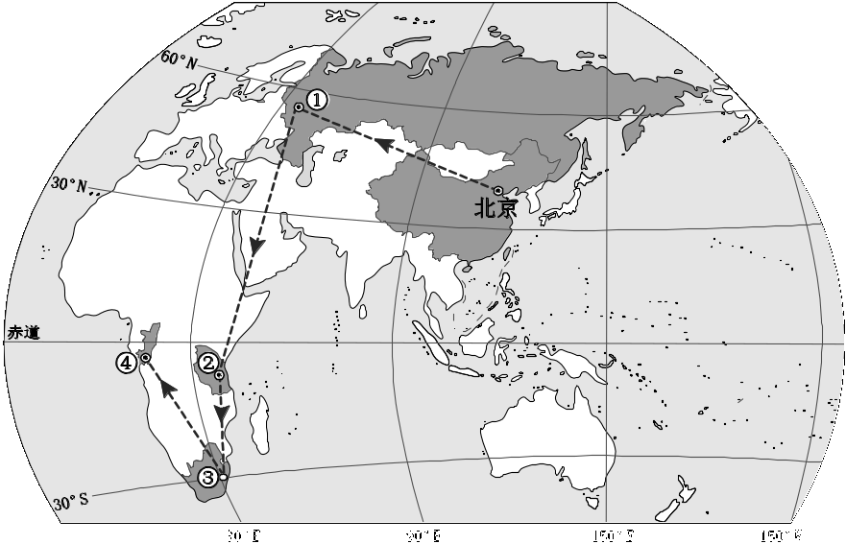
图12

材料二：南非地理位置独特，国土面积约为122万平方千米。农业、渔业较为发达，但受自然地理因素影响明显，耕地的分布不平衡，农业生产地区差异大。

材料三：图13是南非地形、耕地和降水分布图。
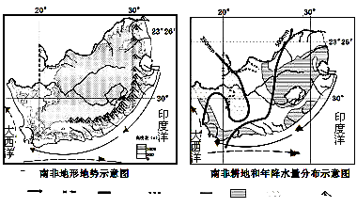
图例
洋流
国界
等降水量线
季节性
河流
河流
耕地
荒漠化
地区
山脉
A
A
B
B
C
C

图13

（1）出访的四国中，具有地中海气候地区的国家是 ，河流全年径流丰沛的国家是 ，坦桑尼亚受 的影响，气候和植被表现为非地带性的分布特征；由于地理位置的影响，俄罗斯农业生产上最大的制约因素是 。（8分）
（2）图13中A、B、C三支洋流，表示西风漂流的是 （写字母代号），该洋流对南非沿岸地区的影响是 。（8分）
（3）列举南非发展渔业的有利条件。（4分）
（4）归纳南非耕地分布特点并分析其原因。（8分）

ks5u

41、（28分）图示区域为我国某经济发达地区。根据下列材料，结合所学知识，完成问题。
材料一：图14是我国东部长江三角洲经济区示意图
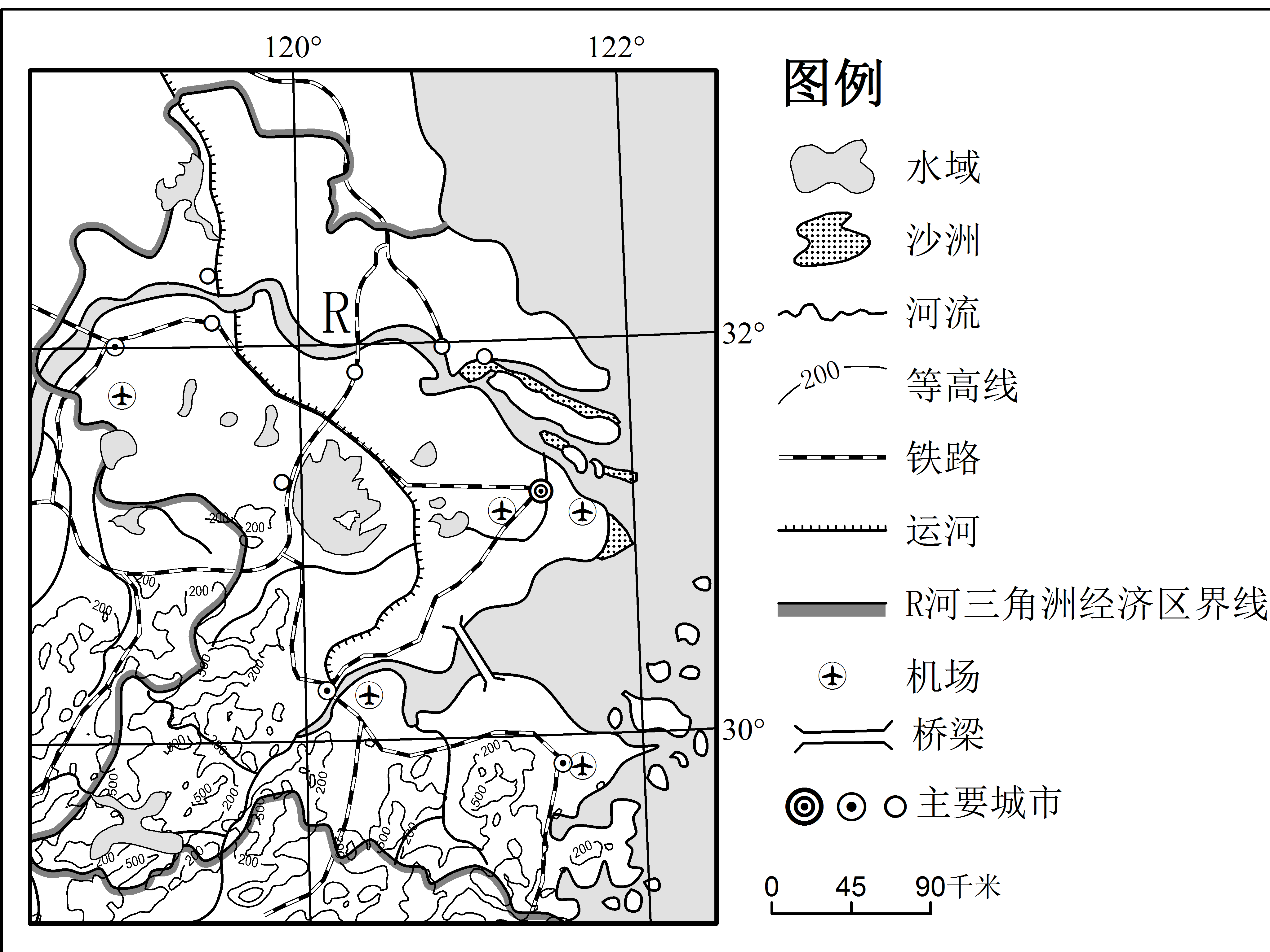
①
②
③

图14

图14

材料二：表3，1991年和2008年长江三角洲经济区各类用地比重（%）
年份 | 水田 | 旱地 | 林地 | 草地 | 园地 | 城镇 | 陆地水域 | 滩涂 | 未利用
1991 | 48.08 | 14.47 | 18.72 | 0.34 | 0.21 | 9.65 | 7.96 | 0.35 | 0.22
2008 | 41.87 | 9.89 | 17.27 | 0.04 | 0.03 | 23.91 | 6.35 | 0.63 | 0.01

（1）图14所示地区的水循环类型主要为 ，每年的冬至日，图中所有城市正午太阳高度角均达到一年中的 值，这天，沿长江的①、②、③城市中白昼最长的是 。（6分）
（2）图14所示地区地形北部为 ，主要由 沉积作用而成。南部地形以 为主，塑造其地表形态的外力以流水 作用为主导。（8分）
（3）据材料二描述长江三角洲经济区土地利用结构的变化。（6分）
（4）分析长江三角洲经济区土地利用结构变化对该地区热力环流和水循环的影响。（8分）

海珠区2013学年高三综合测试（二）文科综
地理学科参考答案

一、选择题：本大题共35小题，每小题4分，共140分。在每小题列出的四个选项中，只有一项符合题目要求。
题号 | 1 | 2 | 3 | 4 | 5 | 6 | 7 | 8 | 9 | 10 | 11
答案 | B | D | C | C | C | D | B | A | A | D | B
二、综合题
40．（28分）
（1）（8分）南非；刚果共和国；地形；热量（热量不足）（每空2分，8分）

（2）（8分） C（2分）；ks5u
降温（2分）、减湿（2分）、风大浪急（增大风浪）（2分）（每点2分，6分）

（3）（4分）
濒临印度洋和大西洋，海岸线长（地处两大洋的航运要冲，利于发展海洋捕捞）；寒暖流（多支洋流）交汇，鱼类丰富；陆地有河流注入，带来大量养分。（每点2分，答对其中两点得满分，共4分）

（4）（8分）分布特点：耕地主要分布在沿海和东北部地区。（各2分，共4分）

原因：沿海地势低平，东北部高原地势平坦；降水量大多在500mm以上（西部地区荒漠化严重，不适合耕作）（地势和降水条件，每点2分，共4分）

41．（28分）ks5u
（1）（6分）海陆间循环；最小； ①；（每空2分，共6分）
ks5u
（2）（8分）平原（三角洲）；河流；低山（丘陵）；侵蚀（每空2分，共8分）

（3）（6分）
土地利用都以水田为主，（2分）但城镇、滩涂比重上升（城镇比重大幅度上升），水田、旱地等其它用地比重都在减少。（4分）

（4）（8分）
城镇用地大幅增加，城镇与乡村的温差增大（城市热岛效应增大），加剧城乡之间的热力环流；（4分）

城镇用地大幅增加，地表径流增大，下渗和地下径流减少。（4分）

海珠区2013学年高三综合测试（二）文科综合
政治学科参考答案
一．选择题（每小题4分，12小题，共48分）
题号 | 24 | 25 | 26 | 27 | 28 | 29
答案 | B | D | C | A | B | A
题号 | 30 | 31 | 32 | 33 | 34 | 35
答案 | D | A | B | D | B | C
二．非选择题
36.共23分
（1）（6分）
①国家通过法律手段对旅游市场实施宏观调控，规范旅游活动参与者的行为。（3分）ks5u
②受旅游法的规范, 旅行社今年十月份的旅游团价格普遍上涨，回归理性。（3分）
ks5u
（2）（8分）
①人的价值在于对社会的责任和贡献（或对一个人的价值的评价主要是看他的贡献）。导游的价值不能只看他的物质利益，更不能看其获得的不正当利益。（4分）
②在劳动和奉献中创造价值。导游遵守旅游法的规定努力工作，在劳动中创造财富，热心为广大游客服务，他自身的价值就越大，就能大有作为。（4分）
如学生回答：“人民群众的利益是最高的价值标准。当导游的个人利益与广大游客的利益发生冲突时，导游自觉站在广大人民群众的立场上，就是正确的价值选择，也能有所作为。”可替代②得4分。
ks5u
(3)（9分）
①遵纪守法，遵守社会公共秩序，爱护旅游资源，保护生态环境，言行举止文明有礼，展示良好的国民素质。（3分）
②尊重文化多样性，尊重当地的风俗习惯、文化传统和宗教信仰。（3分）
③虚心学习其他国家和民族的优秀文化，交流、展示中华民族优秀文化，展现良好的国家形象。（3分）

37. 共29分
（1）（9分）
①投资理财便利化。金融领域扩大开放，加快金融制度创新，便于居民投资理财。（3分）
②就业创业平等化。自贸区对公有制企业和非公有制企业、内资和外资一视同仁，有利于居民就业、创业。（3分）
③消费多元化。商贸、文化等服务领域扩大开放，居民可以在自贸区享受外资的医疗服务、原汁原味的国外娱乐项目、更多的进口商品。（3分）
如果学生回答言之有理，亦可同样得分。
（2）（12分）
①履行政府职能，防止行政权力缺失。（4分）
②依法行政，防止行政权力滥用。（4分）
③树立求真务实的工作作风，建设服务型政府。（4分）
如果学生回答言之有理，亦可同样得分。

（3）（8分）
①物质决定意识。顺应全球经贸发展新趋势设立试验区，是一切从实际出发、实事求是的必然要求。（4分）
②意识对改造客观世界具有指导作ks5u用。主动迎接挑战，通过试验区促改革、促发展，是发挥主观能动性、解放思想的具体表现。（4分）
海珠区2013学年高三综合测试（二）文科综
历史学科参考答案
一．选择题（每小题4分，12小题，共48分）
题号 | 12 | 13 | 14 | 15 | 16 | 17 | 18 | 19 | 20 | 21 | 22 | 23
答案 | D | C | B | C | A | A | D | B | B | C | D | A

二．非选择题
38．（24分）参考答案ks5u
（1）含义：中国实行海禁；西方新航路开辟。（4分）
联系：新航路开辟，西方国家侵扰中国东南沿海；为维护封建统治，统治者实行闭关锁国政策。（2分）
（2）模式创新：英国实行自由放任的资本主义市场经济模式（或自由市场经济模式）；
美国实行国家干预经济的市场经济模式。（4分）
（3）条件：两次工业革命推动资本主义工业的迅速发展，增强了经济和军事实力，为世界市场最终形成奠定了物质基础；交通工具和通讯手段的发展，为世界市场形成提供技术手段；对外侵略扩张，输出商品和资本，促进了世界各地的联系，为世界市场发展创造条件。（4分。每点2分，答出其中两点即可）ks5u
积极影响：自然经济进一步解体，为中国近代工业发展提供了更充足的劳动力和市场；中国近代工业（民族资本主义经济）得到进一步发展。（4分）
（4）十一届三中全会以后实行改革开放决策，走建设有中国特色的社会主义道路；逐步建立社会主义市场经济体制；加入亚太经合组织及世贸组织等。（6分，每点2分，答出其中三点即可，言之有理即可给分）

39．（28分）参考答案
（1）标志性事件：新航路开辟和英国工业革命（4分）
原因：工场手工业时期的欧洲经济实力不够强大；资本主义制度还未广泛建立，扩张缺乏政治后盾；缺乏新式交通工具等技术保障；欧洲以外地区传统经济的抵制。（4分，答出二项即可，言之有理即可给分）
（2）金本位制度。（2分）ks5u
含义：英国通过两次工业革命，成为工业强国和世界贸易中心，先后对外进行商品输出和资本输出。（4分）ks5u
（3）调整：从自由竞争到国家干预。（2分）
贡献：使美国逐渐摆脱了经济危机，实现了经济复苏；缓和了美国的社会矛盾，维护了美国的民主制度；开创了国家干预经济的新模式。（4分，答出,二项即可）
（4）特点：敢于创新（实验），及时总结；不断深化改革（或用改革来解决新问题）。（4分，言之有理即可给分）ks5u
相似之处：都是在坚持社会制度不变的前提下调整生产关系，使之适应生产力的发展；都注重将计划与市场相结合，遵循经济发展规律；都涉及经济生活的各个领域，注重改善和提高人民的生活水平。（4分。每点2分，答出两点即可，言之有理即可给分）



